Remerciements

Table des matières

Sommaire ii

Remerciements iii

Table des matières iv

Liste des abréviations vi

Liste des tableaux vii

Liste des figures………………………………….……………………………viii

Chapitre 1 Introduction général ………………………………………………...1

* 1. Problématique..................................................................................................…....1
  2. Présentation de l’organisme...……………………………………………………..1
     1. Historique de l’établissement public hospitalisé Djilali Bou-Naama....1
     2. Le service de laboratoire d’analyse de sang d’EDB …………………..1
     3. Organigramme du laboratoire d’EDB ……………………...…………1
     4. Définition de concept analyse de sang ………………………………..1
     5. Les missions du laboratoire d’analyse de sang……..…………………1
     6. Fonctionnement de laboratoire  ……………………………………….1
  3. Choix du sujet …………………………………………………………………….1
  4. Intérêt du sujet …………………………………………………………………….1
  5. Délimitation de sujet ……………………………………………………………...1
  6. Hypothèse de recherche …………………………………………………………..1
  7. Technique de recherche …………………………………………………………...1
  8. Objectifs…………………………………………………………………………...1

**Liste des abréviations**

Abr Abréviation

BD Base de données

BdD Base de données

CRUD   Create, Read, Update, Delete

DB Data Base

EDD Environment de développement

HDB Hôpital Djilali BouNaàma

SCRUD  Search, Create, Read, Update, Delete

SI Système informatique

SGDB Système de gestion de bases de Données

SQL Structured Query Language

UML Unified Modeling Language

VS Vitesse de Sédimentation

**Liste des figures**

Figure 1 - **Organigramme du service de laboratoire de HDB...………………………………1**

**Figure 2 - Les fonctions du système d'information dans l'entreprise………………………….2**

**Figure 3 - Le** processus de conception d'une base de données ……………………………….3

**Liste des tableaux**

Table 1 - Les différentes sections du laboratoire de HDB …...………………………………1

Table 2 – Les différentes analyses dans chaque section de laboratoire HDB ………………..2

Table 3 - Les différents registres du laboratoire par poste ……………………………………3

Introduction général

Actuellement, L'informatique est devenue la révolution la plus innovante de la vie moderne de l’homme dans tous les secteurs, et l'invention d'ordinateur a permis de faire face à la science de l'informatique qui étudie les techniques de traitement automatique de l'information et joue un rôle important dans le développement des entreprise en générale, des institutions sanitaires, et les laboratoires d’analyses de sang particulier à travers protéger et traiter l'information de l'entreprise.

Avant l’invention de l’ordinateur, on enregistrait tous les informations manuellement sur des supports de papier ce qui engendrait beaucoup de problème tel que le perd de temps considérable dans la recherche de ces information ou la dégradation de ces manière.

Ainsi, jusqu'à présent, l’ordinateur reste La manière la plus réussie pour le traitement et le stockage de l’information. Cette invention à permis d’informatiser les systèmes de données des entreprises, ce qui est la partie essentielle dans leur développement .aujourd’hui

Laboratoire d’analyse de sang dans l’hôpital de Djilali Bounaàma est une partie intégrante de l’établissement que l’information pourra beaucoup aidés. En effet, laboratoire d’analyse de sang effectue des analyses de nombreux patients hospitalisés ou ambulants, et même de l’urgence, tant des patients locaux ou étrangers. Face à l’augmentation de la population hospitalière, ce service de laboratoire d’analyse de sang de L’Hôpital Djilali Bounaàma se trouve conforté à beaucoup de problèmes sont représentés ci-dessous :

1. Insécurité des informations.
2. lenteur et perte de temps dans l’enregistrement et la recherche de données.
3. Grand volume d'informations traitées manuellement, ce qui provoque parfois des erreurs dans l'établissement des documents.
4. Difficulté de stockage due au beaucoup d'archives.
5. Possibilité d'erreur dans le remplissage des différents documents.
6. Recherche difficile dans les registres…etc.

Et pour résoudre ces problèmes communs, nous posons ces questions:

1. Le niveau d'automatisation dans la gestion du laboratoire est-il satisfaisant pour compenser tous les problèmes mentionnés ci-dessus?
2. à ce que le niveau d'automatisation sera protégera la sécurité de l'information et facilitera la récupération et l'accès à l'information?

Notre travail est subdivisé en quatre chapitres :

Premièrement nous commencer par une << Introduction général >> duquel consiste à l’importance d’un système d’informatique dans un établissement et évoquer la problématique de notre Project.

Dans le premier chapitre intitulé << Présentation de l’établissement >> nous présentant l’histoire de l’hôpital Djillali BouNaàma et expliquer en détailler le rôle laboratoire d’analyse de sang et son fonctionnalité dans l’établissement hospitaliser.

Le second chapitre qui est << Etude de l’existence >> nous déclaré les utilise nécessaire pour géré notre projet

Le troisième chapitre qui est << Conception et modalisation d’une application de gestion d’analyse de sang >> constitué une étude conceptuelle et logiciel de donnée

Le quatrième chapitre << Développement et réalisation d’une application de gestion d’analyse de sang >> montre la réalisation et le développement de notre application illustré les différent parties de l’interface de l’application qui à été développé par un langage de programmation avec le base de donnée.

Finalement on terminer ce travail avec une conclusion générale et des suggestions.

# Présentation de l’établissement

Introduction :

Histoire de l’établissement public hospitalisé Djilali Bounaàma:

Est une institution de nature administrative établie conformément au décret exécutif n° 140-07 du 19 mai 2007, qui prévoit la création d'établissements de santé, d'établissements de santé publique, de leurs organisations et de leur fonctionnement, modifiés et complémentaires.

La Fondation fournit des services de santé tels qu'ils sont trouvés pour l'attention et les soins de santé du citoyen de Ksar Chellala et des municipalités voisines.

Ouvert en 1985, l'hôpital est un bâtiment prêt à l'emploi d'une superficie de 17250 m².

Il couvre actuellement 74 300 habitants du palais Palace, en plus de quelques municipalités voisines de l'état de (Djelfa-Tissemsilt).

Bien que l'institution a une capacité d'absorption de 130 lits, mais elle joue un grand rôle et cela grâce aux efforts de ses travailleurs et à la hausse et élever le niveau de bons soins du patient et ce dans tous les domaines.

L'une des tâches les plus importantes pour l'hôpital public est:

* Interférence et panique.
* Fournir des services de santé à partir du traitement, de la détection et de l'analyse en quantités symboliques.
* Soins maternels et infantiles et surveillance de la santé.

L'organisation administrative de l'institution publique hospitalière a été connue sous le nom de Ministère de la Santé et de la Population maintenant le nom a été changer en Ministère de la Santé et la Réforme des Hôpitaux selon les nouvelles données.

La Fondation Hôpital public est caractérisée par une organisation technique et administrative qui facilite les tâches pour assurer la santé des citoyens et donc assurer la santé publique.

Le service de laboratoire d’analyse de sang HDB :

Le service de laboratoire de HDB est structuré en quatre petits laboratoires .laboratoire de Biochimie, d’Hématologie et sérologie, Bactériologie et parasitologie, Points de transfusion sanguine dont chacun s'appelle section. Le service de laboratoire est dirigé par un chef de service, et les sections sont dirigées par des chefs de section.

Chaque section a un type d'examens et de verser différents entre chaque section, nous proposons la table suivante:

|  |  |
| --- | --- |
| Section | Définition |
| La section Biochimie | La biochimie clinique ou chimie pathologique ou chimie clinique est le domaine de la [biologie médicale](https://fr.wikipedia.org/wiki/Biologie_m%C3%A9dicale) qui est en général concerné par l'analyse des molécules contenues dans les [fluides corporels](https://fr.wikipedia.org/wiki/Liquide_biologique) ([sang](https://fr.wikipedia.org/wiki/Sang), [liquide céphalo-rachidien](https://fr.wikipedia.org/wiki/Liquide_c%C3%A9phalo-rachidien), [urines](https://fr.wikipedia.org/wiki/Urine), etc.) et l'interprétation des résultats de ces analyses par un [biologiste médical](https://fr.wikipedia.org/wiki/Biologiste_m%C3%A9dical) dans le but de caractériser l'origine physiopathologique d'une maladie. (Biochimie) |
| La section Hématologie et Sérologie | L'hématologie: est la branche de la [médecine](https://fr.wikipedia.org/wiki/M%C3%A9decine) qui étudie le [sang](https://fr.wikipedia.org/wiki/Sang) et ses [maladies](https://fr.wikipedia.org/wiki/Maladie) (ou [hémopathies](https://fr.wikipedia.org/wiki/H%C3%A9mopathie)). Elle étudie plus particulièrement les [cellules sanguines](https://fr.wikipedia.org/wiki/Cellule_sanguine) dont l'origine est [hématopoïétique](https://fr.wikipedia.org/wiki/H%C3%A9matopo%C3%AF%C3%A8se) (synthèse de ces cellules dans la moelle osseuse) et qui ont un rôle pour l'oxygénation, l'[immunité](https://fr.wikipedia.org/wiki/Syst%C3%A8me_immunitaire) et la [coagulation](https://fr.wikipedia.org/wiki/Coagulation_sanguine), et étudie également certaines molécules plasmatiques que sont les [facteurs de coagulation](https://fr.wikipedia.org/wiki/Coagulation_sanguine). (Hématologie) |
| La [sérologie](http://sante-guerir.notrefamille.com/v2/services-sante/article-sante.asp?id_guerir=10952): est un **examen du**[sérum sanguin](http://sante-guerir.notrefamille.com/v2/services-sante/article-sante.asp?id_guerir=4136). Il consiste à **détecter et étudier les**[anticorps](http://sante-guerir.notrefamille.com/v2/services-sante/article-sante.asp?id_guerir=106)correspondant à une maladie spécifique présents dans le sérum, reflétant alors l'immunité de l'individu. L'étude de ces anticorps constitue des indications sur la présence d'un agent pathogène dans l'organisme. Ce sont des anticorps qui correspondent à des antigènes spécifiques. Ces anticorps sont appelés [immunoglobulines](http://sante-guerir.notrefamille.com/v2/services-sante/article-sante.asp?id_guerir=3329). (LES) |
| La section Bactériologie et Parasitologie | Le laboratoire de bactériologie: réalise le diagnostic des infections bactériennes, le contrôle bactériologique des liquides de conservation des organes et tissus destinés à la greffe, des prothèses de valves et les examens des services Cœur/Poumon ainsi que les examens pour la Mucoviscidose, le contrôle bactériologique du lait maternel, le diagnostic moléculaire des infections à Mycoplasmes, Chlamydia et Coqueluche. L'antibiogramme est réalisé sur les bactéries isolées. (bacteriologie) |
| Parasitologie: L'examen parasitologique du sang recherche les parasites qui se multiplient ou qui séjournent pendant une phase de leur cycle dans le sang ou dans les organes hématopoïétiques. (Parasitologie) |
| Points de transfusion sanguine | **La transfusion sanguin**: est un acte thérapeutique complexe qui consiste à apporter à un patient, appelé receveur, les éléments du sang par perfusion intraveineuse qui lui font provisoirement défaut, soit à la suite d'une perte de sang (hémorragie), soit à la suite d'une maladie du sang ou enfin à la suite d'un traitement (chimiothérapie aplasiante). Les différents éléments du sang qui seront utilisés pour la transfusion proviennent de donneurs de sang. (PTS) |

Table1 : Les différentes sections du laboratoire de HDB

Source : investigation personnelle

Organigramme du laboratoire d’EDB :

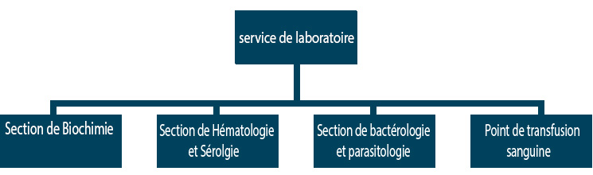

**Figure 1.1:Organigramme du service de laboratoire de HDB**

Source : Investigation personnelle.

Définition de concept analyse de sang :

L’analyse de sang donne des précisions sur l’état de santé du patient. Cet examen biologique permet d’affiner un diagnostic, de contrôler l’évolution d’une pathologie ou de diagnostiquer une maladie génétique. Les analyses sanguines font partie des examens les plus demandés par les médecins.

Les trois types d’examens sanguins les plus fréquemment prescrits sont les examens hématologiques, tels que la numération formule sanguine (NFS) destinée à compter les cellules sanguines, les examens biochimiques, pour étudier les différentes substances chimiques contenues dans le plasma, et les examens microbiologiques, pour rechercher dans le sang des agents pathogènes ou les anticorps dirigés contre eux.

Les missions du laboratoire d’analyse de sang :

Faire diverse analyse de sang a la transfusion sanguine, et enfin superviser les stagiaires en soins infirmiers et le technicien de laboratoire.

Analyse de besoins :

Description du flux de travail de laboratoire:

Au laboratoire médical de HPRC, le patient dépose une prescription avec les examens demandés. Ces examens sont prescrits par le médecin demandeur pour chaque patient. Il y a au moins un examen par prescription. Le patient est accueilli par le Secrétaire d'accueil du laboratoire, qui enregistre les examens demandés et réalisables, les patients, les médecins demandeurs ainsi que toutes les données correspondant à ces analyses. Les patients sont de plusieurs catégories, notamment les patients hospitalisés, les ambulants Et l’urgent.

Après la séparation des examens, une bonne séparation des analyses est établie en même temps que le droit de retrait des résultats. Puis l'échantillon est prélevé.

Pour les patients en urgence, après l'enregistrement, ils passent directement à la séparation des examens.

Après l'étiquetage des échantillons, ils sont orientés dans les différentes sections respectives. Chaque section est spécifiquement compétente pour certains types d'examens de laboratoire.

Si les réactifs ne sont pas expirés, les échantillons sont analysés. Le résultat est vérifié, ce qui en cas de doute peut nécessiter la reprise des analyses.

Les résultats des différents examens demandés sont enregistrés dans leurs registres respectifs. Les résultats non litigieux sont ensuite remis aux patients (ou à leur envoyé) sur présentation d'un certificat de retrait. Pour les résultats contestés, l'échantillon du patient est repris afin de reprendre les examens.

Les Analyses correspondant dans chaque section du laboratoire de HDB:

Il y a beaucoup de section de bilan sanguin dans le laboratoire régulier mais le laboratoire de HDB avoir seulement quatre section la section biochimie, hématologie, sérologie, bactériologie, parasitologie, et point de transfusion sanguin dan chaque section il y un nombre d'analyses donc, les analyses qui existent dans le laboratoire de HDB sont L’analyse de Hémogramme ou NFS (numération formule sanguin), l’exploitation de l’hémostase , la vitesse de sédimentation (VS), analyse biochimique, la sérologie, la détermination de groupe sanguin.

La table suivant illustré le différent analyse dance chaque section de laboratoire de HDB

|  |  |
| --- | --- |
| Service | analyse |
| Service biochimie | -Analyse biochimique |
| Service Hématologie et sérologie | Hématologie :  -Analyse Hémogramme (NFS)  -L’exploration de l’hémostase  -La vitesse de sédimentation |
| Sérologie :  -La Sérologie viral |
| Service Bactériologie et parasitologie | Bactériologie :  -La Sérologie bactérienne |
| Parasitologie :  -La Sérologie parasitaire |
| Point de transfusion sanguine | -La détermination de groupe sanguine |

Table 2 : Les différentes analyses dans chaque section de laboratoire HDB

Source : investigation personnelle

Les documents nécessaires dans le laboratoire d’HDB :

Les documents existants utilisés dans la gestion des informations hospitalières du laboratoire sont des registres. Dans ces registres, il y a les documents d'entrée d'information et ceux des extrants. Les documents de saisie sont le bon de prescription ou d'examen, la carte de régime d'assurance (carte chifa), le registre d'enregistrement des examens, tandis que les documents extrants sont le bulletin de résultat, la facture et le registre des résultats.

Le table suivant illustré les registre nécessaire dans chaque poste de laboratoire

|  |  |
| --- | --- |
| Poste | Types de registre |
| Accueil | -Registre hospitalise  -Registre urgence |
| Section de biochimie | -Registre de biochimie |
| Section d’hématologie et sérologie | -Registre hématologie  -Registre sérologie |
| Section de bactériologie et parasitologie | -Registre bactériologie  -Registre parasitologie |
| Point de transfusion sanguine | -Registre de transfusion sanguine |

Table 3:Les différents registres du laboratoire par poste.

Source : investigation personnelle.

Matériel informatique nécessaire pour laboratoire de HDB :

-----------------------------------------------------

Choix du sujet :

Le sujet que nous choisir est << Conception et Réalisation d’une application de gestion de laboratoire d’analyse de sang >>. La raison pour laquelle nous choisissons ce thème est Consolider l'idée de l’importance du système informatique dans l’établissement hospitalisé généralement et laboratoire d’analyse de sang spécialement.

Intérêt du sujet:

Intérêt personnel :

Ce travail de mémoire nous permettra d’acquérir des connaissances dans le domaine de l’informatique de gestion. Il nous permettra aussi de perfectionner notre bagage intellectuel dans la conception et le développement d’une application de gestion.

Intérêt social et académique:

Du point de vue social, ce travail de mémoire améliorer encoure les conditions de santé de la population.

Quant à l’hôpital, les médecins et les personnes du laboratoire, pourront accéder à l’information en temps réel et au moment voulu, l’information sera précis, complète, et rapide tout cela grâce à la qualité des informations fournis par le système informatisé.

Aussi patient obtiendra la qualité de la confidentialité des services et l’archive de ces données.

Délimitation de sujet :

Notre travail se limite à la conception et développement d’une application pour un laboratoire d’analyse de sang. Il s’agit d’une étude sur l’examen demandé qui nécessite une analyse de laboratoire par des tests sur échantillons de tissus ou liquides corporels.

Hypothèse de recherche :

Compte tenu de la problématique précédente et pour compléter notre recherche, nous proposons cette série d’hypothèses :

1. la conception du système d'information peut être une solution pour la plupart des problèmes comme l'enregistrement et la mise à jour, accéder à l'information plus rapidement et avec confidentialité.
2. fournir des informations de sécurité et d'économie d'espace par automatiser certaines tâches comme fournissant des informations utiles sur les examens demandés.

Technique de recherche :

La technique de recherche est l'ensemble des moyens et des méthodes permettant au chercheur de recueillir des données et des informations faisant l'objet de recherches.

Alors les techniques de recherche utilisées comprennent:

1. technique d'entrevue, qui a été discuté à plusieurs reprises avec le personnel de laboratoire.
2. technique d'observation directe qui mettait l'accent sur le phénomène étudié.

Objectifs :

Pour remédier à ces problèmes identifiés laboratoire HPRC, nous décidons de concevoir un examen de gestion des applications dont les objectifs seront :

1. Facilité, simplicité et rapidité d'accès aux données par le biais de la consultation et de recherche multicritère.
2. L'accès confidentiel et sécurisé à l'information.
3. Automatiser certaines tâches qui sont traitées manuellement.
4. Gain de temps dans la mise en quantités de test.

Conclusion :

Dans ce chapitre nous posé les questions cela nous amènera à résoudre le problème que nous avons rencontrés au laboratoire de HDB et désigner un plan précis pour développer une application de gestion de hospitalisation.

Etude de l’existence

Introduction :

Avant de commencer l'implémentation de notre solution pour le développement de système de gestion d'un patient hospitalisé et pour effectué cette opération bien comme il faut nous nous besoin de bien connaissance à le système informatique en établissement et des outilles nécessaire dans notre projet, nous dépendons à la base de données pour stocker les informations, un langage de modélisation (diagramme) pour expliqué notre flux de travaille et environnement de développement EDD pour crée notre logiciel.

Définition :

Le système d'information est l'ensemble des actions coordonnées de recherche, de traitement, de distribution et protection des informations utiles. A la base de toutes les décisions, il met **les technologies informatiques et les réseaux** au service du contenu informationnel. (Inf)

Les objectifs du système d'information :

* identifier, collecter et diffuser les besoins d'informations des différentes activités,
* réduire les coûts de la collecte et du traitement des informations,
* actualiser les bases de données de l'entreprise,
* partager les informations entre les services et le personnel,
* rechercher et développer de nouvelles idées produites,
* connaître les clients d'un secteur d'activité donné,
* connaître les réglementations en cours. (Inf)

Les fonctions d’un system informatique clés nécessaires à la réussite d'une entreprise :

La fonction décisionnelle:

Le besoin d'information est en relation avec tous les métiers de l'entreprise. L'information recueillie conduit l'entreprise à prendre des décisions variées telles que le lancement de l'organisation sur un marché, le développement d'un nouveau produit, la réponse aux utilisateurs …  (Inf)

La fonction technologique si (système informatique):

Les technologies mises en place, qu'il s'agisse des applications, des ordinateurs ou des réseaux fluidifient le cycle des informations aussi bien à l'intérieur qu'à l'extérieur de l'entreprise. La question des outils est cruciale et la domination d'internet accélère l'innovation.  (Inf)

La fonction opérationnelle:

Le cycle de vie des informations est le suivant : acquisition de la collecte, traitement et actualisation, stockage et diffusion. (Inf)

La fonction humaine:

Les acteurs du système d'information sont nombreux. Ils sont constitués du personnel de l'entreprise et des acteurs externes (clients, partenaires, fournisseurs …) (Inf)

Le schéma suivant (*)montre les fonctions du si dans l'entreprise :

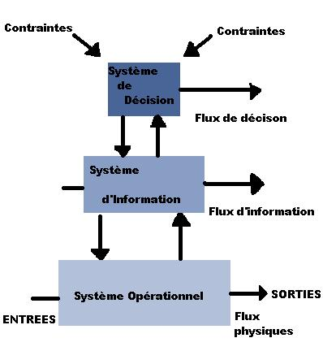

**Figure 2.1:Les fonctions du système d'information dans l'entreprise.**

****Décomposition du système d’information selon le moyen utilisé :****

**Le système d’formation de gestion peut être décomposé selon plusieurs dimensions entre l’autre, Les moyen utilisé .Les Analyse des déférentes composants du SI permet de comprendre le fonctionnement de celui-ci et d’aider à la conception en construite un SI mieux adapté à son contexte.**

**Le table suivant illustré cette décomposition**

|  |  |  |
| --- | --- | --- |
| **Critères** | **Composant de SI** | **Caractéristique** |
| **Degré de formalisation de procédures** | **Formelle** | **Information sous forme écrite correspondant à des événements répétitifs bien analysés. Les modèles de traitement sont bien définis** |
| **Informelle** | **Information ce forme quelconque, pas de règles de précise de traitement.** |
| **Degré d’automatisation de traitement** | **Manuelle** | **Les opérations sont assuré par l’homme recourt à des machines, acceptable pour les faibles volumes ou les taches mal définis.** |
| **Automatisé** | **Les opérations sont assurées par l’ordinateur sans l’intervention humaine sauf pour la préparation des taches, Très efficace si les travaux sont répétitifs et de gros volume.** |
| **Assisté** | **Les opérations sont assurés grâce a un dialogue homme-machine, la conduits et assurés par l’homme, mais beaucoup d’opération sont réalisé par l’ordinateur.** |

**Table 4: Décomposition du système d’information selon les moyennes utilisées.** (NIYONGABO, A/A 2007-2008)

****Topologie des applications su système d’formation****

|  |  |  |
| --- | --- | --- |
| **Critères** | **Caractéristique du SI** | **Exemple** |
| **Système d’information opérationnelle** | **Collecter, Mémoriser, traiter les données nécessaires à la conduites de l’activité.**  **Automatiser, fluidifier et optimiser les processus.** | **Achat, Stock.**  **Gestion des commandes, gestion des données, gestion de production.** |
| **Système d’information d’aider à la décision** | **Fournir les indicateurs pertinents sur l’activité**  **Connaitre ses clients, offrir des outils d’analyse et de simulation.**  **Gérer la connaissance.** | **Budget.**  **Analyse le profil des clients (statiques).**  **Base des données des connaissances.** |
| **Système d’formation de la communication** | **Communiquer les informations en interne.**  **Echanger avec les partenaires.** | **Messagerie, réseau d’échange.** |

**Table 5: Topologie des applications du système d’information.** (M.H .DELMOND, 2003)

Langage de modélisation unifié UML :

Définition :

UML, abréviation de Unified Modeling Language, est un langage de modélisation standardisé constitué d'un ensemble de diagrammes, développé pour aider les développeurs de systèmes et de logiciels à spécifier, visualiser, construire et documenter les artefacts des systèmes logiciels, ainsi que pour la modélisation autres systèmes non logiciels.

Pour programmer une application, il ne convient pas de se lancer tête baissée dans l'écriture du code : il faut d'abord organiser ses idées, les documenter, puis organiser la réalisation en définissant les modules et étapes de la réalisation. C'est cette démarche antérieure à l'écriture que l'on appelle modélisation*,* son produit est un modèle.

Brève historique de modélisation par objets :

Les méthodes utilisées dans les années 1980 pour organiser la programmation impérative (notamment Merise) étaient fondées sur la modélisation séparée des données et des traitements. Lorsque la programmation par objets prend de l'importance au début des années 1990, la nécessité d'une méthode qui lui soit adaptée devient évidente. Plus de cinquante méthodes apparaissent entre 1990 et 1995 (Booch, Classe-Relation, Fusion, HOOD, OMT, OOA, OOD, OOM, OOSE, etc.), mais aucune ne parvient à s'imposer.

Événement considérable et presque miraculeux, les trois gourous qui régnaient chacun sur l'une des trois méthodes se mirent d'accord pour définir une méthode commune qui fédérerait leurs apports respectifs (on les surnomme depuis « the Amigos »). UML (Unified Modeling Language) est né de cet effort de convergence. L'adjectif Unified est là pour marquer qu'UML unifie, et donc remplace.

En fait, et comme son nom l'indique, UML n'a pas l'ambition d'être exactement une méthode : c'est un langage.

L'unification a progressé par étapes. En 1995, Booch et Rumbaugh (et quelques autres) se sont mis d'accord pour construire une méthode unifiée, Unified Method 0.8 ; en 1996, Jacobson les a rejoints pour produire UML 0.9 (notez le remplacement du mot méthode par le mot langage, plus modeste). Les acteurs les plus importants dans le monde du logiciel s'associent alors à l'effort (IBM, Microsoft, Oracle, DEC, HP, Rational, Unisys, etc.) et UML 1.0 est soumis à l'OMG(5). L'OMG adopte en novembre 1997 UML 1.1 comme langage de modélisation des systèmes d'information à objets. La version d'UML en cours en 2008 est UML 2.1.1 et les travaux d'amélioration se poursuivent. (AUDIBERT)

Utilisation :

UML est utilisé pour spécifier, visualiser, modifier et construire les documents nécessaires au bon développement d'un logiciel orienté objet. UML offre un standard de modélisation, pour représenter l'architecture logicielle. Les différents éléments représentables sont :

* Activité d'un objet/logiciel.
* Acteurs.
* Processus.
* Schéma de base de données.
* Composants logiciels.
* Réutilisation de composants.  (umli)

Diagrammes :

Les diagrammes sont dépendants hiérarchiquement et se complètent, de façon à permettre la modélisation d'un projet tout au long de son cycle de vie. (umli)

### Type de diagrammes d’UML :

L’UML comporte treize types de diagrammes représentant autant de vues distinctes pour représenter des concepts particuliers des systèmes d’informations, Ils se répartissent en deux grands groupes :

1 Diagrammes structurels ou diagrammes statiques (UML Structure).

* Diagramme de classes (Class diagram).
* Diagramme d’objet (Object diagram).
* Diagramme composants (Componnts diagram).
* Diagramme de déploiement (Deployment diagram).
* Diagramme des paquetages (Package diagram).
* Diagramme de structures composites (Composite strucure diagram).

2 Diagrammes comportementaux ou diagrammes dynamique (UML behavior).

* Diagramme de cas d’utilisation (Use case diagram).
* Diagramme d’activité (Activity diagram).
* Diagramme d’état-transitions (State machine diagram).
* **Diagramme d’interaction (Interaction diagram).**
* Diagramme de séquence (Sequence diagram).
* Diagramme de communication (Communication diagram).
* Diagramme global d’interaction (Interaction overview diagram).
* Diagramme de temps (Timing diagram). (AUDIBERT)

Diagramme de cas d’utilisation:

Représente la structure des grandes fonctionnalités nécessaires aux utilisateurs du système. C’est le premier diagramme du modèle UML, celui ou s’assure la relation entre l’utilisateur et les objets que le système met en œuvre. (AUDIBERT)

Le diagramme de cas d’utilisation consiste à des trois éléments suivant :

* L’acteur qui joué le rôle de processus qui à été intégré dans le système ou un personne externe.
* Cas d’utilisation illustré par une ellipse contenant le nom de cas qui exprimé un service ou fonctionnalité visible dans le système.
* Relation entre l’acteur et le cas d’utilisation appelé association représenter par un line continue ou entre deux cas d’utilisation qui représenté par deux types de relation :
* Relation stéréotype (comme relation inclusion et extension sont les plus utilisables).
* Relation de généralisation.

La relation d’inclusion signifie que le parent cas d’utilisation comprendre l’enfant cas d’utilisation.

La relation d’extension signifie que le parent cas d’utilisation peut être avoir besoin l’enfant cas d’utilisation.

La relation de généralisation signifie l’enfant cas est hérité du parent cas d’utilisation

Le figure suivant illustré le diagramme de cas d’utilisation.

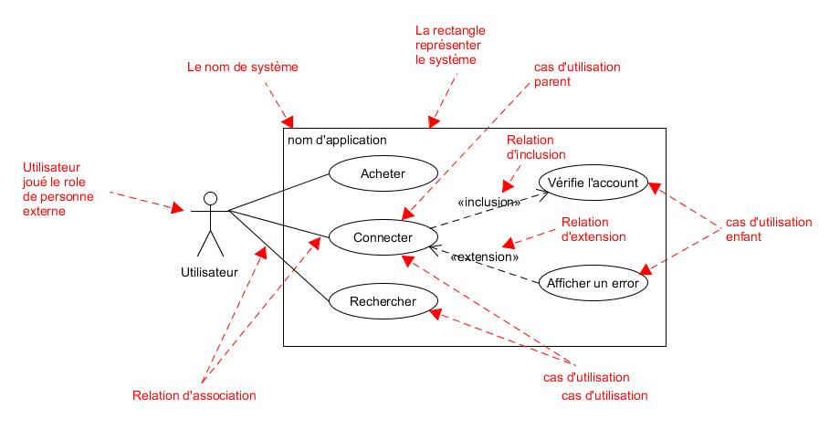

Figure 2.2: Présentation de cas d’utilisation.

Source : investigation personnelle.

Diagramme d’Activity:

Le diagramme d’Activity n’est autre que la transcription dans UML de la représentation du processus telle qu’elle à été élaborée lors du travail qui a préparé la modélisation : il montre l’enchainement des activités qui concourent au processus. (AUDIBERT)

Le diagramme d’Activity représenté par plusieurs formes appelé des nœuds d’Activity qui est in type d’élément abstrait qui permettant de représenté les étapes le long de flot d’une activité, Il existe trois familles de nœuds d’Activity :

* Les nœuds d’exécutions
* Les nœuds de contrôle
* Les nœuds objets

Les nœuds d’exécution c’est un nœud d’Activity qu’on peut exécuter exemple saisie un mot de pas out insert une nouvelle patient...etc.

Les nœuds objets permet de définir un flot de donnée dans un diagramme d’activité, C’est à dire ce nœud représenter l’existence d’un donnée généré par une action dans une activité et utilisé par un autre actions.

Dans le diagramme d’activité les d’objet sont représenter sous forme rectangle avec un flèche qui montre la direction de flot de donnée ou représenter par un deux petite rectangle appelé pins de sortie (C’est le donnée qui sortent d’une activité) et d’entrée (C’est le donnée qui entrant dans une activité) avec un flèche qui montre la direction de flot, il est possible de choisir n’import quelle notation dans le diagramme d’activité, Le schéma suivant illustré les deux nœuds d’objet.

Les nœuds de contrôle est un nœud d’activité utilisé pour cordonné les taches entre les nœuds d’activité, il existe plusieurs types de nœuds d’activité, les plus utilisé sont :

* Nœud initiale
* Nœud de fin d’activité
* Nœud de décision
* Nœud de fusion
* Nœud de bifurcation
* Nœud d’union

Un nœud initiale est un nœud de contrôle a partir duquel le flot d’activité début, donc l’activité peut avoir plusieurs nœud initial, main le nœud initial possède un seul arc out flèche de sortant juste et n’accepte pas un arc de entrant.

Un nœud de fin d’activité présenter la fin de flot d’activité et contrairement au nœud initial le nœud de fin d’activité peut possède plusieurs arcs d’entrant et aucun arc d’entrée.

Un nœud de décision est un nœud de contrôle qui permet de faire un chois entre plusieurs flot d’sortant, il possède un seul arc d’entrée et plusieurs arc de sortant est choisir le arc de sortant par une condition, pour un bien modèle formé il est recommandé d’utiliser la condition de garde [else], le nœud de décision est représenter par un losange.

Un nœud de fusion est un nœud de contrôle qui à été représenter par un losange comme le nœud de décision mais ils fonctionnent différemment car le rôle de nœud de fusion est ressembler plusieurs flots d’entrant alternatif en un seul arc de sortant, mais il ne synchronise pas les flots dans un seul arc.

Un nœud de bifurcation ou de débranchement est un nœud de contrôle qui accepter un seul flot est débrancher cette flot a plusieurs flots pour équilibrer le concurrence

Un nœud de d’union appelé aussi nœud de jointure est un nœud de contrôle qui synchronise plusieurs flots d’entrant dans un seul flot d’sortant est lorsque tous les flots d’entrant à était activés le flot de sortant sera aussi activé.

Tout le deux nœud de bifurcation ou union est représenté par un trait plain.

Le schéma suivant illustré un exemple de diagramme d’activité

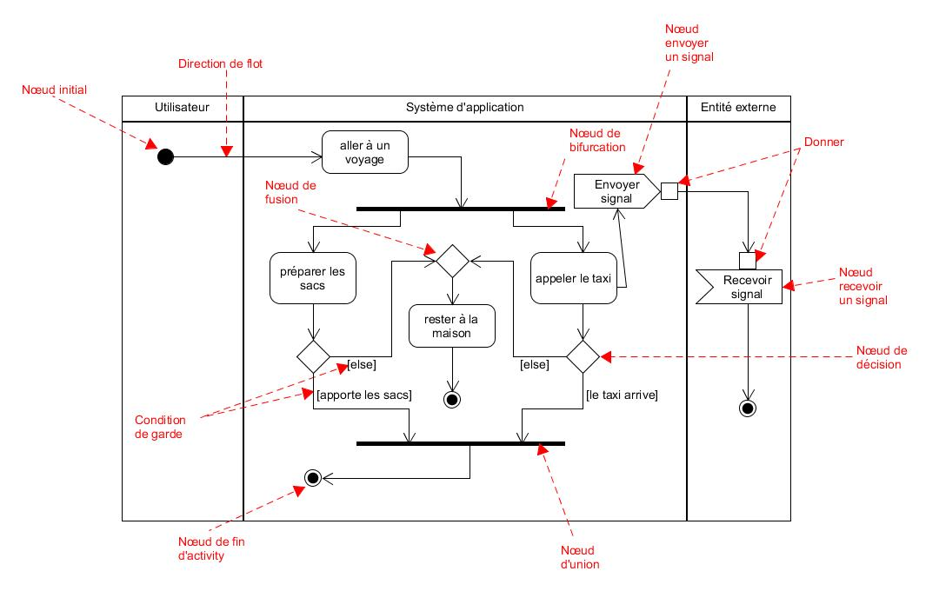

Figure 2.3: Exemple de diagramme d’activité.

Source : investigation personnelle.

Digramme de class :

Le diagramme de class est généralement considérable comme le plus important dans un développement orienté d’objet, car il est représenter l’architecture conceptuelle du système, il est permet de fournir une représentation abstrait d’objet du système qui vont interagir pour réaliser le cas d’utilisation.

Le class représenter par un rectangle qui est découpé horizontalement en trois partie principale le partie qui consiste le nom de class est deuxième partie consiste à l’attribut (ils sont les variables) est le troisième partie pour les fonctions est les procédures aussi il y deux types de symbole existe dans forme de class précisément dans le parties de deuxième et troisième le première symbole est (-) représenter en état privé est le deuxième symbole (+) représenter un état public pour les attributs ou les fonctions.

Les principaux éléments de cette vue statique sont les classes et leur relations le plus connue relation sont :

* Relation d’association
* Relation d’héritage et généralisation
* Relation agrégation
* Relation composition
* Relation multiplicité

La relation d’association est une relation normale entre deux classes est une relation binaire décrite qui il y à connexion entre structurelle entre leur instance.

La relation de généralisation décrite une relation entre un class générale ou parent et une sous-classe ou un class enfant, les class enfant intégralement cohérent avec les class parent ce qui signifie que le class enfant héritera de tous les attributs, les fonctions et les associations de la class parent avec des informations supplémentaire.

La relation d’agrégation est une association qui représenter une relation d’inclusion structurelle ou comportementale d’un élément dans un ensemble.

La relation de composition décrite une relation contenant c'est-à-dire un class existé à l’intérieur dans autre class est qui la destruction de la class enfant et lié avec la destruction de class parent.

La relation de multiplicité permet de définir des contraints numérique dans les relations des classes, Voici quelque exemple de multiplicité :

* 1..1.
* 0..*.
* 1..*.
* n..m.

Le schéma suivant illustré un exemple de diagramme de classe.

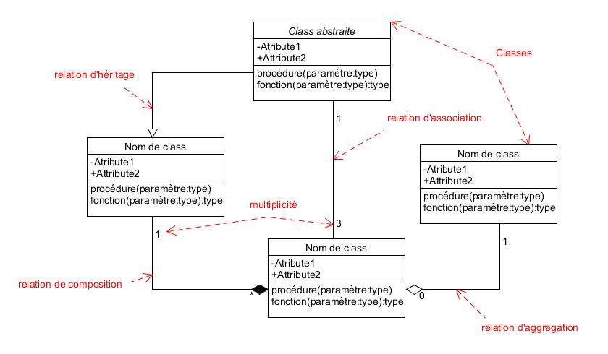

Figure 2.4: Exemple de diagramme de class.

Source : investigation personnelle.

Diagramme de séquence :

Le diagramme de séquence représenter la succession chronologique des opérations réaliser par un l’acteur, il indique les objets que le utilisateur va manipuler et les opérations qui font passer d’un objet à l’autre.

Les éléments principaux du diagramme de séquence sont l’acteur et les composants ou rôle de système dont chacun d’eux à une ligne verticale définir le temps de la vie de ces composants ou la vie de l’acteur, la connexion entre l’acteur et les autres composants ou entre les composants et effectué par des messages représenter par un flèche avec un titre de message, il y deux type de message dans le diagramme de séquence un message synchrone et an message asynchrone, un autre élément c’est l’opérateur alternative utilisé pour représenter un condition ou un loup, et finalement le symbole de distraction qui indiquer la fin d’existence d’instance.

Le schéma suivant illustré un exemple de diagramme de séquence.

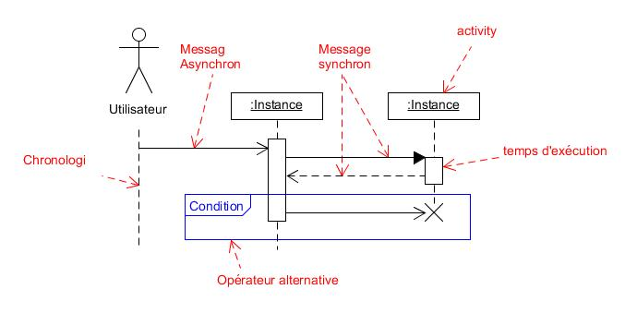

Figure 2.5: Exemple de diagramme de class.

Source : investigation personnelle.

Logiciel de modélisation UML:

Il existe de nombreux logiciels de modélisation UML, malheureusement aucun d’entre eux ne respecte strictement chacune des versions de UML, particulièrement UML2, beaucoup de ces logiciels introduisent des notations particulières non conformes et très peu supportent les différents types de diagrammes définir par standard. En revanche, de nombreux logiciels incluent des outils de génération de squelette de code, particulièrement à partir du diagramme de classes, qui est celui qui se prête le mieux à une telle automatisation.

Bases de données :

Définition :

En informatique, une base de données BD est un lot d'informations stockées dans un dispositif informatique. Les technologies existantes permettent d'organiser et de structurer la base de données de manière à pouvoir facilement manipuler le contenu et stocker efficacement de très grandes quantités d'informations. (dbf)

C'est-à-dire que chaque donnée est enregistrée dans une table, lorsque les tables ont des relations entre elles, on parle de base de données relationnelle.

Modèle relationnelle :

Le modèle de données relationnel est fondé sur notion de relation : un tableau à deux dimensions qui contient un ensemble de n-uplets (les lignes). Quand on se focalise plus sur le stockage, les relations sont souvent appelées des tables et les n-uplets des enregistrements les entrées dans les tables sont appelées des valeurs.

Selon le modèle relationnel, il peut y avoir plusieurs relations connectées implicitement par les valeurs qu’elles contiennent, Dans une base de données relationnelle, Chaque enregistrement d’une table contient un groupe d’informations relatives à un sujet et les différents sujets sont connexes, Les lignes existants entre les information sont stockés dans les champs des enregistrements (composants des n-uplets) sous forme de clé primaire et clé étrangère. (Base de données relationnelle)

Clé primaire : La clé primaire d’une table peut entre former d’un ou plusieurs champs, afin qu’il n’existe pas de doublons c'est-à-dire que chaque enregistrement des champs qui compose la clé primaire doit être unique. (cpet)

Clé étrangère : Une clé étrangères est un e clé qui représenter la valeur de la clé primaire d’une table connexe. Elles servent à établir des relations entre les tables, ce sont elles qui permettant les jointures entre les tables. Contrairement aux clés primaires, qui doivent être unique, Les clés étrangères peuvent prendre plusieurs fois la même valeur dans une table. (cpet)

Type de relation entre les tables :

Il existe trois types de relation entre les tableaux de base de données :

* 1__* : Un enregistrement d’une table est en relation avec plusieurs enregistrement.
* 1__1 : Un enregistrement d’une table est en relation avec u seul enregistrement d’une autre table.
* *__* : Dans ce cas, il est nécessaire de créer une table intermédiaires. (cpet)

Utilisation de base de données :

La manipulation de données est une des utilisations les plus courates des ordinateurs, Les secteurs de la finance, des assurances, des écoles, de l’administration publique et les médias, secteurs majeurs de la société de l’information, qui offrent des services fondés sur des informations, utilisent des bases de données, parmi des domaines d’utilisation pratiques, il y a les inventaires (stocks, magasins, bibliothèques), les outils de réservation (vols en avion, cinéma…), l’octroi de permis (de conduire, de chasse, de propriétaire de chien…), les ressources humaines, les salaires, la production industrielle (les machines de production sont souvent informatiques), ainsi que la comptabilité et la facturation. (dbf)

Système de gestion de bases de Données (SGBD) :

Un système de gestion de base de données est un ensemble de logiciels qui manipulent le contenu des bases de données. Il sert à effectuer les opérations ordinaires telles que rechercher, ajouter ou supprimer des enregistrements (Create, Read, Update, Delete abrégé CRUD), manipuler les index, créer ou copier des bases de données.

Processus de conception d'une base de données :

Le travail de conception commence par une analyse du domaine à modéliser, on établie une cartographie des notions qu’il comprend et de les détails de leurs relations, c’est le schéma conceptuel.

On traduit ensuite cette cartographie uniquement en termes d'ensemble d'éléments, les relations devenant des éléments à part entière, c’est le modèle logique.

Enfin on implémente le résultat dans un ensemble logiciel, c’est le schéma physique (même si les logiciels sont virtuels, il s'agit de la structure concrètement utilisé). (widb)

Le schéma suivant  (widb) montre l’étape des fonctionnements de SGDB :

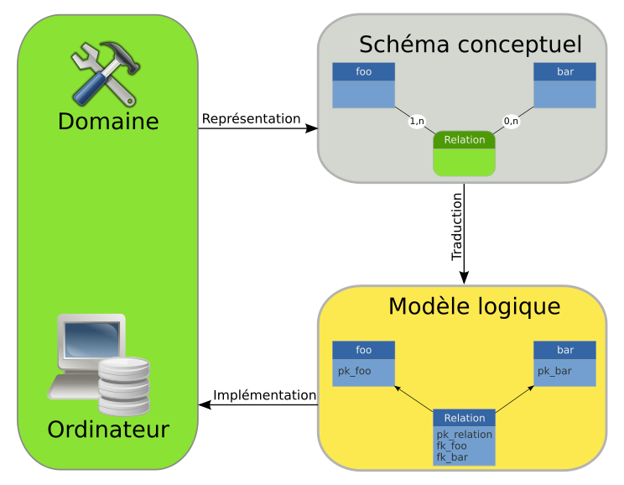

**Figure 2.6:Le** processus de conception d'une base de données.

Structured Query Language SQL :

SQL (sigle de Structured Query Language, en français langage de requête structurée) est un [langage informatique](https://fr.wikipedia.org/wiki/Langage_informatique) normalisé servant à exploiter des [bases de données relationnelles](https://fr.wikipedia.org/wiki/Bases_de_donn%C3%A9es_relationnelles). La partie langage de manipulation des données de SQL permet de rechercher, d'ajouter, de modifier ou de supprimer des données dans les bases de données relationnelles. (SQL)

Utilisation de SQL :

Le langage SQL s'utilise principalement de trois manières :

* Un programme écrit dans un langage de programmation donné utilise l'[interface de programmation](https://fr.wikipedia.org/wiki/Call_Level_Interface) du SGBD pour lui transmettre des instructions en langage SQL. Ces programmes utilisent des composants logiciels tels que [ODBC](https://fr.wikipedia.org/wiki/ODBC) ou [JDBC](https://fr.wikipedia.org/wiki/JDBC). Cette technique est utilisée par l'[invite de commande](https://fr.wikipedia.org/wiki/Invite_de_commande) qui permet à un [administrateur](https://fr.wikipedia.org/wiki/Administrateur_de_bases_de_donn%C3%A9es) d'effectuer des opérations sur les bases de données, opérations qu'il décrit en SQL.
* Technique dite Embedded SQL : des instructions en langage SQL sont incorporées dans le [code source](https://fr.wikipedia.org/wiki/Code_source) d'un programme écrit dans un autre langage.
* Technique des [procédures stockées](https://fr.wikipedia.org/wiki/Proc%C3%A9dure_stock%C3%A9e) : des [fonctions](https://fr.wikipedia.org/wiki/Fonction_informatique) écrites en langage SQL sont enregistrées dans la base de données en vue d'être exécutées par le SGBD. Cette technique est utilisée pour les [trigger](https://fr.wikipedia.org/wiki/D%C3%A9clencheur) - procédures déclenchées automatiquement sur modification du contenu de la base de données. (SQL)

CRUD :

L'acronyme informatique anglais CRUD (pour Create, Read, update, Delete) (parfois appelé SCRUD avec un "S" pour search) désigne les quatre opérations de base pour la [persistance](https://fr.wikipedia.org/wiki/Persistance_(informatique)) des données, en particulier le stockage d'informations en [base de données](https://fr.wikipedia.org/wiki/Base_de_donn%C3%A9es).

Soit :

* Create: créer
* Read: lire
* Update: mettre à jour
* Delete: supprimer

Plus généralement, il désigne les opérations permettant la gestion d'une collection d'éléments.

Ce terme est aussi un jeu de mot en anglais sur l'adjectif crude. (CRUD)

Les fonctions SQL :

Sont des fonctions qui exécuter une liste d’arbitraire d’instructions qui vous permettent d’effectuer des requêtes plus élaborées, par exemple adaptant les résultats pour qu’un chaine soit affichée en majuscule ou bien pour enregistrer une chaine avec la date actuelle.

environnement de développement  EDD:

En programmation informatique, un environnement de développement est un ensemble d’outils pour augmenter la productivité des programmeurs qui développent des logiciels, il comporte un éditeur de texte destiné à la programmation, des fonctions qui permettent, par pression sur un bouton, de démarrer le compilateur ou l’éditeur de liens ainsi qu’un débogueur en ligne, qui permet d’exécuter sont dédiés à un langage de programmation en particulier.

Langage de programmation :

Un langage de programmation

Conclusion :

Après avoir précisé et collecté les outils nécessaires pour montré notre projet, nous devons maintenant concevoir un diagramme expliquant les fonctionnalités et les caractéristiques de notre application dans le domaine de gestion de hospitalisation.

Conception et modalisation

Introduction :

Cette partie est consacrée aux étapes fondamentales pour le développement de notre système de gestion d'un patient hospitalisé. Pour la conception de notre application, nous avons choisis de modéliser avec le formalisme UML (Unified Modeling Language) qui offre une flexibilité marquante qui s'exprime par l'utilisation des diagrammes.

Spécification des besoins :

Il s’agit d’une étape cruciale au début de chaque processus de développement, son but est d’assurer le développement d’un logiciel adéquat, on répondant à la question, quel sont les fonctions d’un système :

Notre système doit aux exigences suivantes :

Le système doit être en mesure de récupérer les informations de chaque entité à partir de son numéro personnel pour mettre à jour la base de données de l’application.

L’insertion de patients et d’autres entités et les diriger vers une salle de n’importe quel service.

Modification ou suppression de l’information sur le patient et d’autres entités.

L’impression de document.

Présentation de l’UML :

Pour la modélisation de besoins, nous utilisant les diagrammes suivant : Diagramme de cas d’utilisation, diagramme d’Activity, diagramme de séquence et diagramme de class.

Pour crées les diagrammes de notre application nous avons utilisé le logiciel UMLET qui fournissent tous les outils nécessaires pour crée des diagrammes qui ont aussi une interface facile.

Diagramme de cas d’utilisation :

La responsabilité d’un cas d’utilisation est de spécifier un ensemble d’instance, ou une instance de cas d’utilisation représenter une séquence d’action que le système réaliser et qui fournit un résultat observable par l’acteur.

Voici les cas d’utilisation de notre application :

* Authentification : l’application vérifier que l’utilisateur est bien ce qu’il prétend être lui et lui donnée ensuite l’autorisation d’accès.
* Ajouter : pouvoir ajouter des nouvelles patientes, des nouveaux examens.
* Modification : sert à modifier l’information et l’examen de patient.
* Effacer : Effacer un patient.
* Rechercher : Rechercher des informations de patient.
* Imprimer : sert à imprimer les examens de patient.

D’où la présentation de diagramme de cas d’utilisation

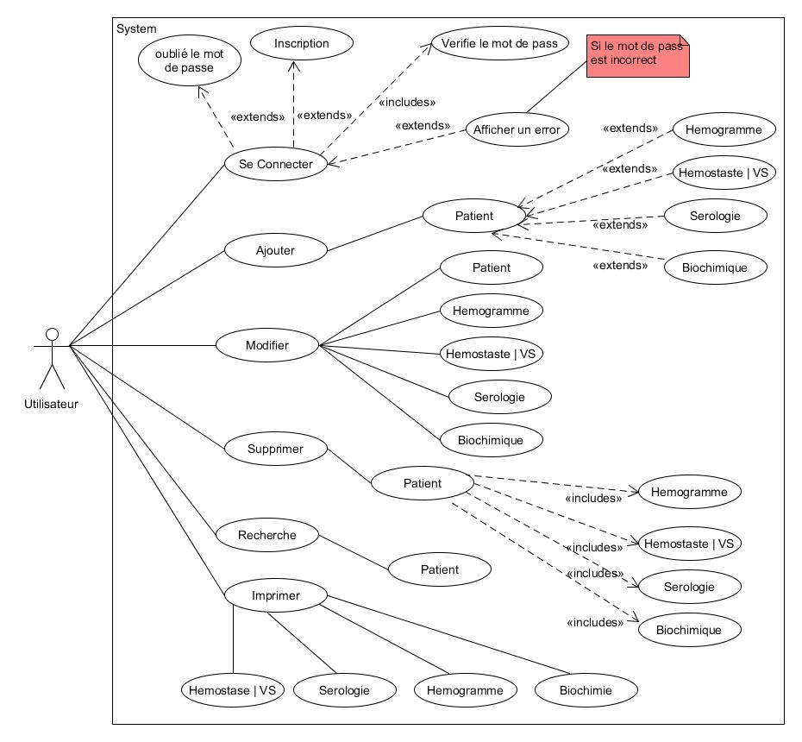

Figure 3.1: Diagramme de cas d’utilisation.

Source : investigation personnelle.

Diagramme d’Activity :

Il donne une vision des enchainements des activités propre à un cas d’utilisation.

Donc dans notre application ils y six cas d’utilisation c’est-à-dire on va représenter chaque une avec un diagramme d’Activity, Les Figure 3.2 a 3.7 représenter les diagrammes d’Activity.

Le diagramme d’Activity d’ Authentification : nous permet de voir les comportements internes de système, lorsque l’utilisateur ouvre l’application le système d’application vérifier l’existence de la base de donnée et en crée un s’il n’existe pas déjà puis un formulaire d’Authentification apparait pour que l’utilisateur prouver son identité, l’utilisateur à choisir soit de crée un compte ou connectez :

Si l’utilisateur choisir à connecter le mot de passe sera crypté et le système d’application envoyer un signal de recherche au base de donnée pour vérifier que le pseudo et mot de passe existé, si donnée n’existe pas un message d’erreur apparaitre indique que l’information tapé par l’utilisateur est incorrect, sinon l’utilisateur à été authentifier et le formulaire d’Accueil ouvrir. Figure 3.2.1

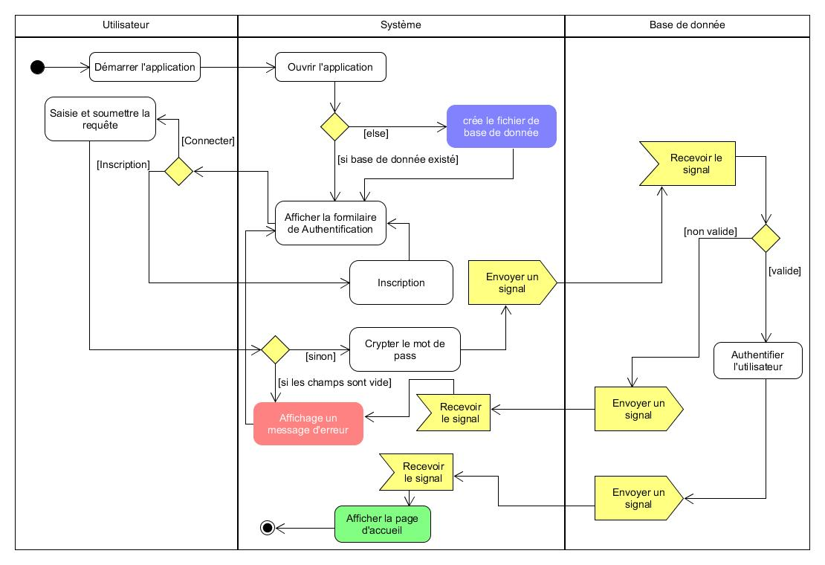

Figure 3.2.1: Diagramme d’Activity - Authentification (Connecter).

Source : investigation personnelle.

Si l’utilisateur choisir à crée un nouvelle compte le formulaire d’inscription apparaitre où l’utilisateur rempli son information et soumet le, si le mot de passe est non identique ou le pseudo est déjà exister un message d’erreur apparaitre dire à l’utilisateur ce qui ne va pas, sinon le mot de passe sera crypté et les donnée de l’utilisateur est enregistré dans la base de donnée ce qui signifie le compte à été crée avec succès, après ça le formulaire d’inscription va fermer est le formulaire de connecter va apparaitre. Figure 3.2.2

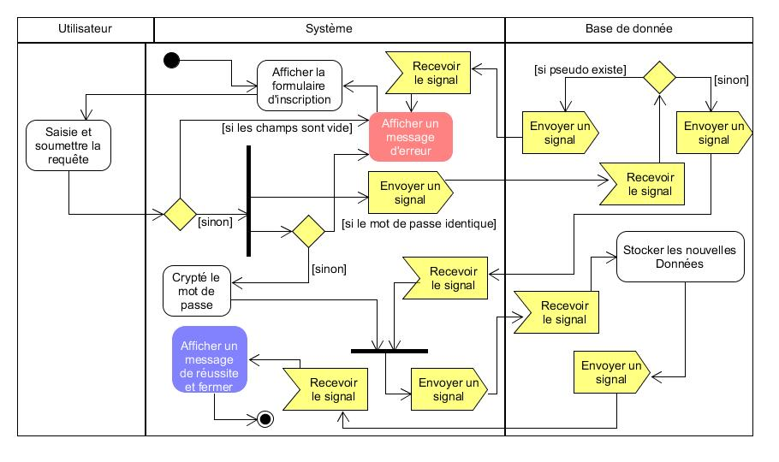

Figure 3.2.2: Diagramme d’Activity - Authentification (Inscription).

Source : investigation personnelle.

Le diagramme d’Activity d’Ajouté : après le formulaire d’ajouter est ouvrir l’utilisateur rempli les information de patient est choisir soit vidé les champs en cas d’erreur de type ou annuler l’opération est fermer le formulaire ou valider dans ce cas le système d’application vérifier si les champs sont vides et afficher un message d’erreur sinon soumettre les données et le enregistrer dans la base de données après sa le système recevoir un signal de base de données et vidé les champs pour laisser l’utilisateur ajouter un nouvelle patient.

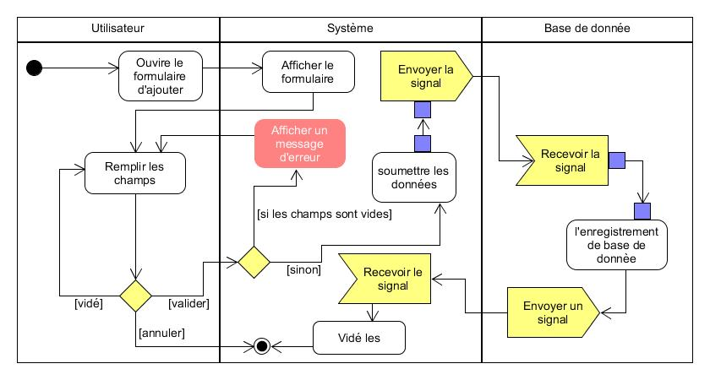

Figure 3.3: Diagramme d’Activity - Ajouter un patient.

Source : investigation personnelle.

Le diagramme d’Activity de modifier : Dans le cas de modification de patient soit de coté de information personnelle ou de coté d’analyses l’utilisateur début par sélectionner un patient le système de l’application sélectionner le code de patient pour distinguer les données ciblé est envoyer un signal au base de donnée pour afficher tout les donnée de ce patient pour le modifier après l’utilisateur appliquer le changement nécessaire le système envoyer un signal au base de donnée pour enregistrer les modification .

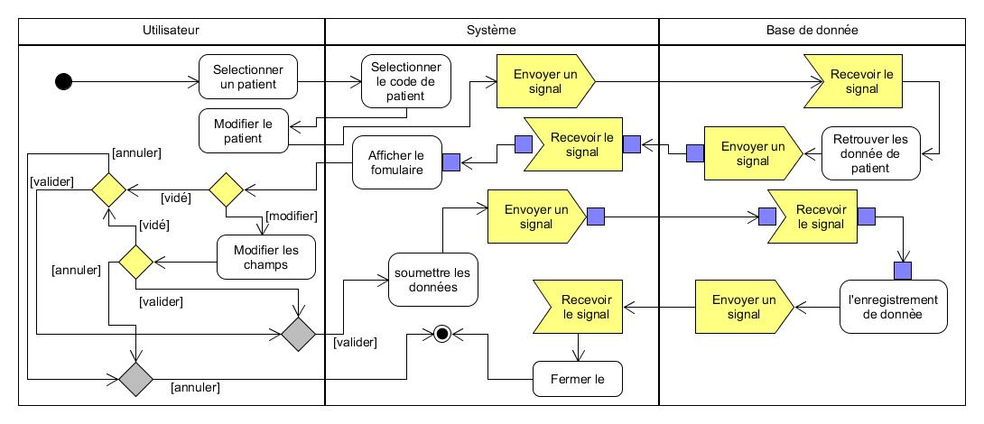

Figure 3.4: Diagramme d’Activity -Modifier un patient.

Source : investigation personnelle.

Le diagramme d’Activity de supprimé : Pour supprimé un patient l’utilisateur devrait choisir un patient le système à ce moment sélectionner le code de patient spécifie et l’utilisateur supprimé ce patient le système envoyer un signal au base de donnée pour supprimé tous les données qui ont le code de ce patient (les informations et les Analyses) puis le base de donnée envoyer un signal au système pour la mise à jour de donnée.

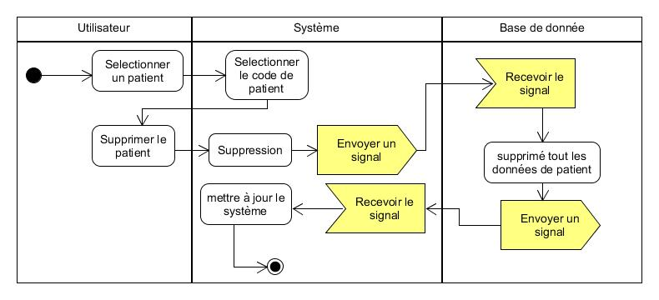

Figure 3.5: Diagramme d’Activity - supprimé un patient.

Source : investigation personnelle.

Digramme d’Activity de recherche : Pour rechercher l’utilisateur saisi le mot de recherche et le système envoyé un signal de rechercher à la base de données retrouver les données et transférer au système pour afficher les résultats de rechercher.

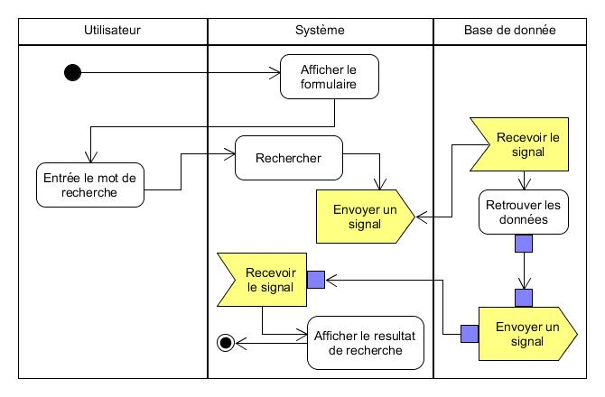

Figure 3.6: Diagramme d’Activity - Recherche

Source : investigation personnelle.

Digramme d’Activity d’impression : Au début de ce processus l’utilisateur devrait choisir un patient premièrement pour effectuer les données ciblées et sélectionner un bilan d’analyse le système envoyer un signal au base de donnée pour retrouver les base de donnée et le transfère au système pour afficher le formulaire d’impression après que l’utilisateur voit le bilan d’analyse, il imprime à ce moment le système envoyer un signal au l’impriment pour imprimer le bilan spécifie et le système recevoir un signal indiquer la fin de processus après ca le système fermer le formulaire d’impression.

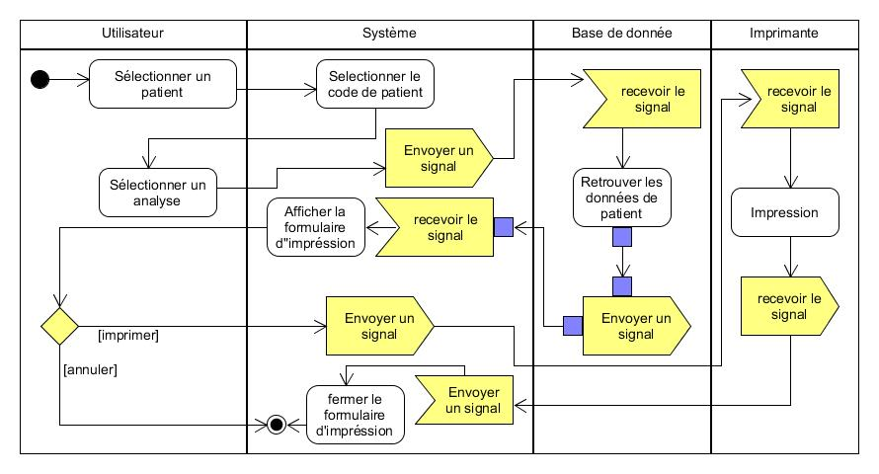

Figure 3.7: Diagramme d’Activity - Etat d’impression.

Source : investigation personnelle.

Digramme de Séquence :

Il permet de décrite les scénarios de chaque cas d’utilisation en mettant l’accent sur la chronologie des opérations en interaction avec l’objet, (GABAY, Mars 2004) Un diagramme de séquence montre une interaction présentée en séquences dans le temps, En particulier, il montre aussi les objets qui participent à l’interaction par leur ‘ligne de vie’ et les messages qu’ils échangent présenté en séquence dans le temps. (KETTANI, Octobre 2001), Les Figure 3.8 à représenter les diagrammes de séquence de cas d’utilisation.

Diagramme de séquence d’Authentification (connecter) :

1. L’utilisateur saisie son mot de passe et pseudo.
2. Le système d’application lance la fonction de cryptage qui accepter un paramètre de type string si le mot de passe est revenir un code hexadécimal.
3. L’application envoyer un requeté de authentification.
4. L’application exécuter la fonction locate () qui accepter un recorde et champ comme un paramètre est revenir un booléen.
5. La base de données faire une recherche.
6. La procédure de vérification recevoir le résultat de recherche au forme booléen.
7. Un résultat de requeté d'authentification indique si l'utilisateur est autorisé ou non.
8. Si l’utilisateur est autorisé un message de succès apparaitre.
9. Le système afficher la page d’Accueil.
10. L’utilisateur demander le mot de passe on cas d’oubli.
11. L’système demander le pseudo d’utilisateur.
12. L’utilisateur Saisie son pseudo.
13. Le système lancer une procédure de vérification.
14. L’application exécuter la fonction locate () qui accepter un recorde et champ comme un paramètre est revenir un booléen.
15. La base de donnée faire un recherche pour le pseudo.
16. Le base de donnée envoyer un résultat de recherche au forme booléen.
17. Un résultat de requeté d'authentification indique si l'utilisateur est autorisé ou non.
18. Un formulaire de apparaitre pour modifier le mot de passe.
19. L’utilisateur Saisie un nouvelle mot de passe en cas de autorisation.
20. Le système d’application lance la fonction de cryptage qui accepter un paramètre de type string si le mot de passe est revenir un code hexadécimal.
21. L’application exécuter la fonction Update () est faire une mise à jour.
22. La base de donnée enregistrer le nouvelle mot de passe.
23. Envoyer un signal indiqué que la modification à été enregistrer.
24. Afficher un message d’opération succès.

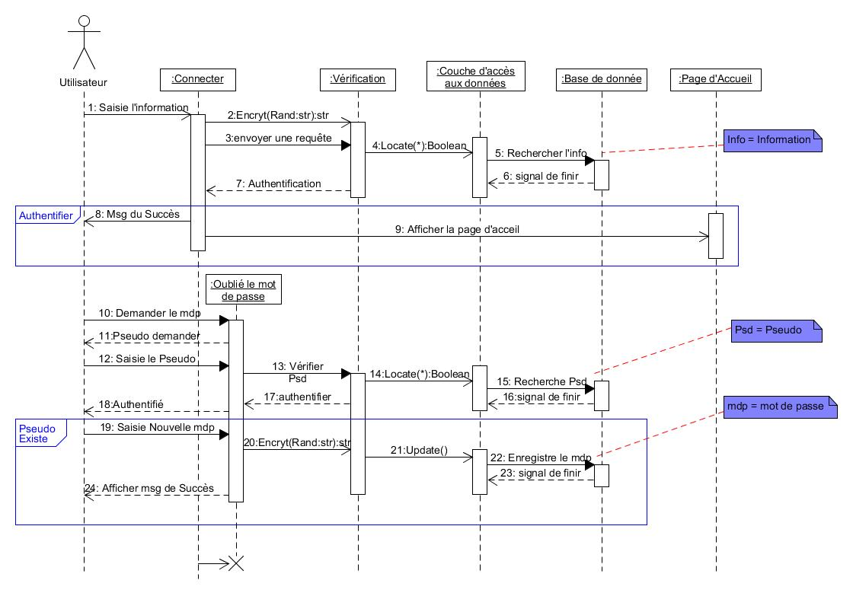

Figure 3.8: Diagramme de Séquence - Authentification (Connecter).

Source : investigation personnelle.

Diagramme de séquence d’Authentification (Inscription) :

1. L’utilisateur Saisie son information pour crée un compte.
2. Après vérifie que le pseudo est n’est pas utilisé est que le mot de passe est identique le système d’application lance la fonction de cryptage qui accepter un paramètre de type string si le mot de passe est revenir un code hexadécimal.
3. Le système d’application envoyer un signal au base de donnée pour enregistrer les informations d’utilisateur.
4. Le système d’application envoyer le requête d’insertion par la procédure Insert () pour ajouter les informations au base de donnée.
5. L’enregistrement de l’information dans la base de données.
6. La base de donnée renvoyer un signal de finir.
7. Afficher un message de Succès indiquer la fin de l’opération.

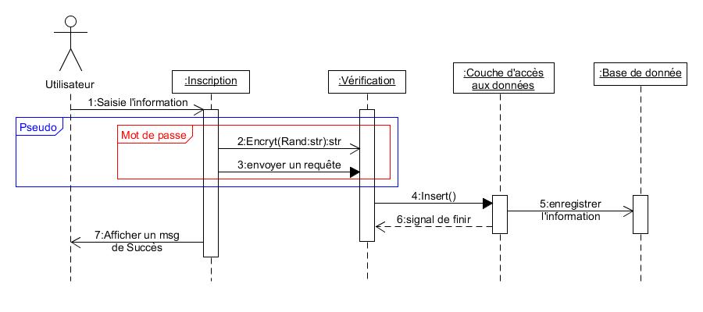

Figure 3.9: Diagramme de Séquence - Authentification (Inscription).

Source : investigation personnelle.

Diagramme de séquence d’ajoutage :

1. Utilisateur ouvrir le formulaire de Ajoutage.
2. L’utilisateur saisie l’information de patient.
3. La Système d’application exécuter la fonction ID = Information () : str qui revenir le Code ID de patient comme an string est l’attribuer a le varient ID cette fonction responsable de l’insertion des nouvelles informations personnelles du patient.
4. La fonction Prêt vérifie si les champs ne sont pas tous vides est retourné un booléen de vari dans ce cas la Système d’application exécuter la procédure Frame_Hemogramme (ID : str) accepter un paramètre ID de patient cette fonction gérer les informations de examen Hemogramme.
5. Si Prêt est vrai comme un booléen la Système d’application exécuter la procédure Frame_Biochimie (ID : str) accepter un paramètre ID de patient cette fonction gérer l’insertion des informations de examen Biochimique.
6. Si Prêt est vrai comme un booléen la Système d’application exécuter la procédure Frame_Serologie (ID : str) accepter un paramètre ID de patient cette fonction gérer l’insertion des informations de examen Sérologie.
7. Si Prêt est vrai comme un booléen la Système d’application exécuter la procédure Frame_Hemostatse (ID : str) accepter un paramètre ID de patient cette fonction gérer l’insertion des informations de examen Hémostase et VS.
8. Le système d’application envoyer le requête d’insertion par la procédure Insert () pour ajouter les informations au base de donnée.
9. la base de donnée enregistrer tout l’information de patient.
10. Signal de finir renvoyer par la base de donnée au Couche d’accès indiquer le succès de l’opération.
11. Le système d’application exécuter la procédure d’évent Frame_PrincipaleButton2Click () qui vidé tout les champs du formulaire de Nouvelle patient.

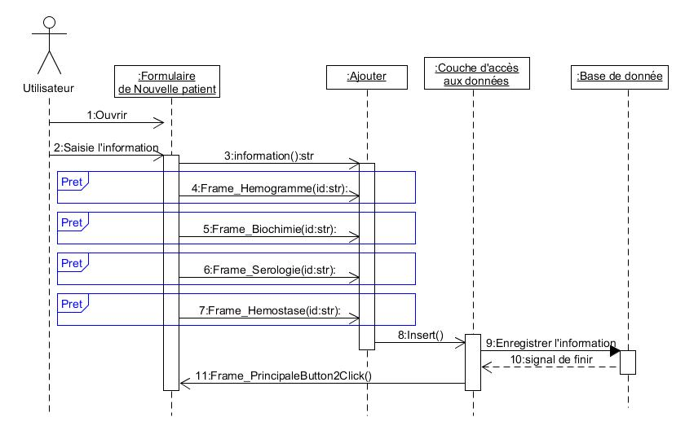

Figure 3.10: Diagramme de Séquence - Ajouter.

Source : investigation personnelle.

Diagramme de séquence d’Edit :

1. L’utilisateur Sélectionner un patient.
2. Le système d’application appelé à la couche d’accès de donnée est attribué le varient de string Patient_ID à le code ID de patient.
3. La base de donnée trouvé le ID de patient sélectionner.
4. La base de donnée renvoyer un signal de succès.
5. La varient Patient_ID attribué à Le code de patient.
6. L’utilisateur cliquez sur le bouton de modification.
7. Le formulaire de modification ouvrir.
8. L’utilisateur saisie la nouvelle information est cliquez sur le bouton de enregistrer.
9. La Système d’application exécuter la fonction ID = Information () : str qui revenir le Code ID de patient comme an string est l’attribuer a le varient ID cette fonction responsable de modifier les informations personnelles du patient.
10. Si Prêt est vrai comme un booléen la Système d’application exécuter la procédure EP_Frame_Hemogramme (ID : str) accepter un paramètre ID de patient cette fonction gérer la modification les informations de examen Hemogramme.
11. Si Prêt est vrai comme un booléen la Système d’application exécuter la procédure EP_Frame_Biochimie (ID : str) accepter un paramètre ID de patient cette fonction gérer la modification les informations de examen Biochimique.
12. Si Prêt est vrai comme un booléen la Système d’application exécuter la procédure EP_Frame_Serologie (ID : str) accepter un paramètre ID de patient cette fonction gérer la modification les informations de examen Sérologie.
13. Si Prêt est vrai comme un booléen la Système d’application exécuter la procédure EP_Frame_Hemostase (ID : str) accepter un paramètre ID de patient cette fonction gérer la modification les informations de examen Hémostase et VS.
14. Le système d’application envoyer le requête d’insertion par le procédure Insert () pour ajouter les informations au base de donnée.
15. la base de donnée enregistrer tout l’information de patient.
16. Signal de finir renvoyer par la base de donnée au Couche d’accès indiquer le succès de l’opération.
17. Le système d’application exécuter la procédure d’évent EP_Frame_PrincipaleButton3Click () qui vidé tout les champs du formulaire de Nouvelle patient.

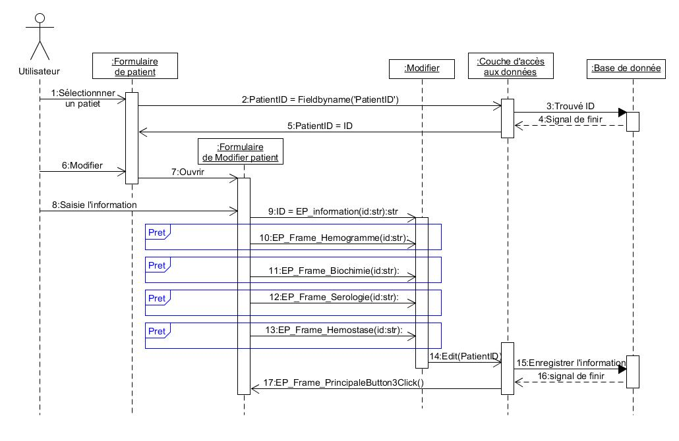

Figure 3.11: Diagramme de Séquence - Edit.

Source : investigation personnelle.

Diagramme de séquence d’Recherche :

1. L’utilisateur choisir de rechercher par nom ou prénom.
2. L’utilisateur saisie le mot de recherche.
3. Le système d’application envoyer un requête de filtre à la couche d’accès aux données.
4. La base de donnée trouver les records.
5. Signal de finir renvoyer par la base de donnée au Couche d’accès indiquer le succès de l’opération.
6. Afficher le résultat de recherche dans le formulaire de recherche.

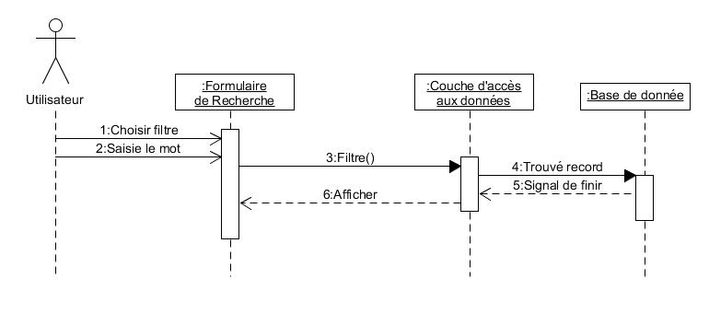

Figure 3.12: Diagramme de Séquence - recherché.

Source : investigation personnelle.

Diagramme de séquence de supprimé :

1. L’utilisateur sélectionner un patient.
2. Le système appelle la couche d’accès aux données pour affecter le code de patient à la variable PatientID.
3. La base de données trouvée le code de patient.
4. Signal de finir renvoyer par la base de donnée au Couche d’accès indiquer le succès de l’opération.
5. La variable PatientID affectée au code de patient.
6. L’utilisateur cliquez sur le bouton de supprimé.
7. Une requête de suppression envoyée à la couche d’accès aux données.
8. La base de données supprimé tous les records avec la clé étranger PatientID.
9. Signal de finir renvoyer par la base de donnée au Couche d’accès indiquer le succès de l’opération.
10. Mise à jour le formulaire de patient.

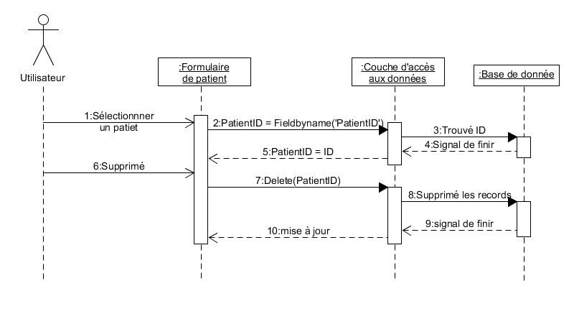

Figure 3.13: Diagramme de Séquence - Supprimé.

Source : investigation personnelle.

Diagramme de séquence D’imprimé :

1. L’utilisateur sélectionner un patient.
2. Le système appelle la couche d’accès aux données pour affecter le code de patient à la variable PatientID.
3. La base de données trouvée le code de patient.
4. Signal de finir renvoyer par la base de donnée au Couche d’accès indiquer le succès de l’opération.
5. La variable PatientID affectée au code de patient.
6. L’utilisateur choisit l’examen
7. Ouvrir le formulaire d’état d’impression.
8. Le système envoyée un requête de ouvrage au couche d’accès aux données.
9. La base de données retrouvée les records ciblent.
10. Signal de finir renvoyer par la base de donnée au Couche d’accès indiquer le succès de l’opération.
11. L’affichage de l’état d’impression avec le résultat d’exmane choisit.
12. L’utilisateur cliquez sur le bouton d’impression.
13. Le système d’application envoyer un signal d’impression à la couche d’accès aux impriment.
14. L’impriment imprimé l’examen.
15. Signal de finir renvoyer par l’impriment indiquer le succès de l’opération.
16. Détruit la couche d’accès aux impriment.
17. La fermeture de formulaire d’état d’impression.
18. Détruit le formulaire d’état d’impression est libérer de la Ram.

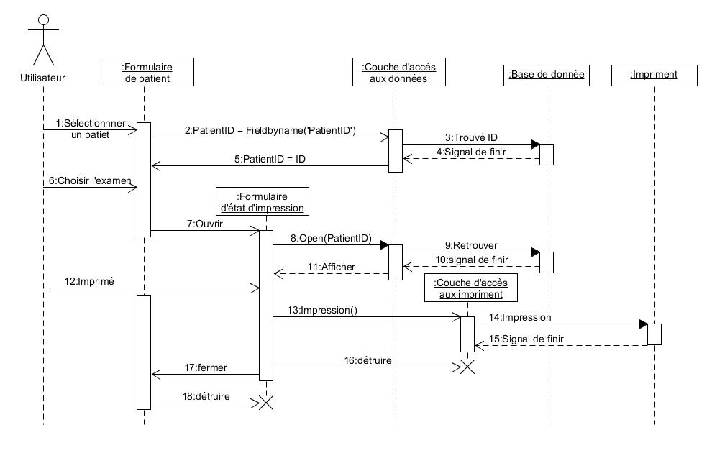

Figure 3.14: Diagramme de Séquence - Imprimé.

Source : investigation personnelle.

Diagramme de class :

Les class sur lesquelles se port notre application sont les suivants :

* Base_Form : C’est un class abstraite ou les autres classes héritent des comportements comme le thème et la position de class …etc.
* DataModule1 : Est un autre class abstrait utilisée pour gérer la base de données et pour stocker des composants flottants.
* Main : c’est la class la plus essential de notre application ou l’utilisateur passera le plus clair de son temps à utiliser notre application ajouter modifier patient ou d’analyses ...etc.
* Option : Cette class est l’endroit ou l’utilisateur changer les paramètres de l’application.
* Établissement : Cette class contient les informations d’établissement.
* Se_Connecter : Cette class permet à l’utilisateur de se connecter à l’application.
* Inscription : Dans ce class l’utilisateur crée un nouvelle compte.
* Remontre : Utilisé pour restaurer le mot de passe manquant.
* Frame_Hemogramme : L’analyse d’hémogramme est gérer dans ce class.
* Frame_Biochimie : L’analyse de Biochimique est gérer dans ce class.
* Frame_Serologie : L’analyse de Sérologie est gérer dans ce class.
* Frame_Hemostase_VS : L’analyse de Hémostase est VS est gérer dans ce class.
* Print_Hemogramme : Cette class est pour imprimé un examen de Hemogramme.
* Print_Biochimie : Cette class est pour imprimé un examen de Biochimie.
* Print_Serologie : Cette class est pour imprimé un examen de Sérologie.
* Print_Hemostase_VS : Cette class est pour imprimé un examen de Hémostase est VS.

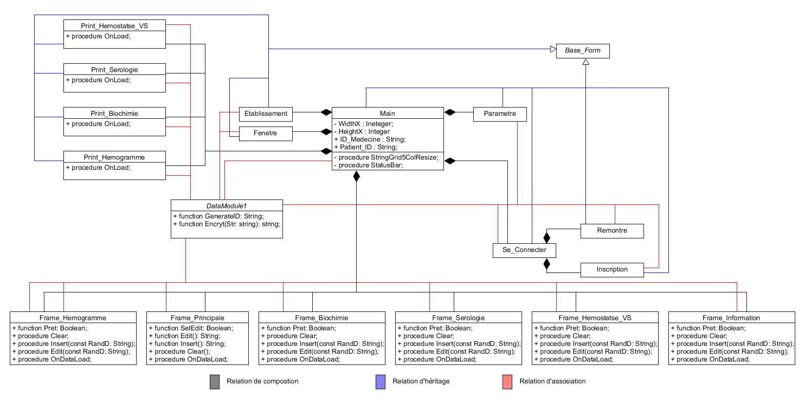

Figure 3.15: Diagramme de classes.

Source : investigation personnelle.

Dictionnaire des données :

|  |  |  |  |  |
| --- | --- | --- | --- | --- |
| Entité | Code Mnémonique de l’attribut | Type d’attribut | Taille | Description |
| Medecin | ID | Varchar | 7 | Code de médecin demandeur |
| Nom | Varchar | 40 | Nom de médecin demandeur |
| Pseudo | Varchar | 10 | Pseudo de médecin |
| Mot_de_pass | Varchar | 12 | Mot de pas de médecin |
| Telephone | Integer | 10 | N° de téléphone de médecin |
| Patient | Patient_ID | Varchar | 7 | Code de patient |
| Nom | Varchar | 15 | Nom de patient |
| Prenom | Varchar | 20 | Prénom de patient |
| Date_de_Nai | Varchar | 10 | DT de Nai de patient |
| Date_de_Entre | Varchar | 10 | DT de soumettre |
| Type | Varchar | 7 | le patient et résider dans ou en dehors la commune |
| Sexe | Varchar | 5 | Gendre de patient |
| Etat_Civil | Varchar | 13 | Etat civil de patient |
| Wilaya | Varchar | 20 | Wilaya où vit le patient |
| Commune | Varchar | 20 | Commun où vit le patient |
| Adresse | Varchar | 100 | Adresse de patient |
| Mobile | Integer |  | Numéro de mobile de patient |
| Email | Varchar | 35 | Main électronique de patient |
| Groupage | Varchar | 5 | Le groupage de patient |
| Telephone | Integer |  | Numéro de téléphone de patient |
| Fax | Integer |  | Numéro de fax de patient |
| Type_Index | Integer |  |  |
| Sexe_Index | Integer |  |  |
| Etat_Civil_Index | Integer |  |  |
| Groupage_Index | Integer |  |  |
| Wilaya_Index | Integer |  |  |
| Commune_Index | Integer |  |  |
| Établissement | Etab_ID | Integer |  | Code d’établissement |
| Form_Juridique | Varchar | 10 | La forme juridique de l’établissement |
| Libelle | Varchar | 40 | Libelle de l’établissement |
| Libelle_Sec | Varchar | 40 | Libelle secondaire de l’établissement |
| Wilaya | Varchar | 20 | Wilaya de l’établissement |
| Code_de_Wilaya | Integer | 3 | Code de wilaya de l’établissement |
| Commune | Varchar | 20 | Commune de l’établissement |
| Code_Postal | Integer | 7 | Code postal de commune de l’établissement |
| Adresse | Varchar | 100 | Adresse de l’établissement |
| Telephone | Integer | 9 | Téléphone de l’établissement |
| Mobile | Integer | 10 | N° Mobile l’établissement |
| Email | Varchar | 30 | Adresse électronique de l’établissement |
| Web | Varchar | 40 | Le site de l’établissement |
| Fax | Integer | 9 | N° Fax de l’établissement |
| Biochimie | Biochimie_ID | Varchar | 7 | Code d’Analyse Biochimique |
| Glycemie | Integer |  | Examen Biochimique de Glycemie |
| Uree_Sang | Integer |  | Examen Biochimique d’Urée |
| Createnine | Integer |  | Examen Biochimique de Createnine |
| Cholesterole | Integer |  | Examen Biochimique de Cholesterole |
| Triglycerides | Integer |  | Examen Biochimique de Triglycerides |
| HDL | Integer |  | Examen Biochimique de HDL |
| LDL | Integer |  | Examen Biochimique de LDL |
| Acide_Urique | Integer |  | Examen Biochimique d’Acide Urique |
| CRP | Integer |  | Examen Biochimique de CRP |
| TGO | Integer |  | Examen Biochimique de TGO |
| TGP | Integer |  | Examen Biochimique de TGP |
| PAL | Integer |  | Examen Biochimique de PAL |
| TP | Integer |  | Examen Biochimique de TP |
| INR | Integer |  | Examen Biochimique de INR |
| BilirubineT | Integer |  | Examen Biochimique de BilirubineT |
| BilirubineD | Integer |  | Examen Biochimique de BilirubineD |
| ASLO | Integer |  | Examen Biochimique d’ASLO |
| Calcemie | Integer |  | Examen Biochimique de Calcemie |
| Albuminemie | Integer |  | Examen Biochimique d’Albuminemie |
| Patient_ID | Integer |  | Clé étranger |
| Hemogramme | HemoG_ID | Varchar | 7 | Code d’analyse hemogramme |
| Hematies | Integer |  | Examen Hemogramme d’Hematies |
| Hemoglobine | Integer |  | Examen Hemogramme d’Hemoglobine |
| Hematocrite | Integer |  | Examen Hemogramme d’Hematocrite |
| VGM | Integer |  | Examen Hemogramme de VGM |
| TCMH | Integer |  | Examen Hemogramme de TCMH |
| CCMH | Integer |  | Examen Hemogramme de CCMH |
| Leucocytes | Integer |  | Examen Hemogramme de Leucocytes |
| Reticulocytes | Integer |  | Examen Hemogramme de Reticulocytes |
| Patient_ID | Varchar | 7 | Clé étranger |
| Hemostase_VS | HemoS_VS_ID | Varchar | 7 | Code des analyses Homstase et VS |
| TS | Integer |  | Examen Hemostase de TS |
| TCK | Integer |  | Examen Hemostase de TCK |
| TP | Integer |  | Examen Hemosatse de TP |
| VS | Integer |  | Examen de VS |
| Note | Blob |  | Note |
| Patient_ID | Varchar | 7 | Clé étranger |
| Serologie | Serologie_ID | Varchar | 7 | Code d’analyse Serologie |
| HA_Anti-VHA | Boolean |  | Examen serologie Hépatite ani-VHA |
| HA_IgG | Boolean |  | Examen serologie Hépatite aniti-IgG |
| HA_IgM | Boolean |  | Examen serologie Hépatite anit-IgM |
| HB_Anti-VHB | Boolean |  | Examen serologie Hépatite anit-VHB |
| HB_Antigene_HBs | Boolean |  | Examen serologie Hépatite anti-HBs |
| HC_Anit-VHC | Boolean |  | Examen serologie Hépatite anti-VHC |
| VIH_Anti-VIH | Boolean |  | Examen serologie VIH |
| RUB_Anti_M | Boolean |  | Examen serologie Rubéole anti-IgM |
| RUB_Anti_A | Boolean |  | Examen serologie Rubéole anti-IgA |
| RUB_Anti_G | Boolean |  | Examen serologie Rubéole anit-IgG |
| Salm_Anti_H | Boolean |  | Examen serologie Anti-H |
| Salm_Anti_O | Boolean |  | Examen serologie Anti-O |
| Mono_Anti_EBV | Boolean |  | Examen serologie Anti-EBV |
| Mono_Anti_G_Anti_VCA | Boolean |  | Examen serologie Anti-VCA |
| Mono_Anti_G_Anti_EBNA | Boolean |  | Examen serologie Anti-EBNA |
| Mono_Anti_G_Anti_EA | Boolean |  | Examen serologie Anti-EA |
| Toxo_Anti_M | Boolean |  | Examen serologie toxoplasme Anit-M |
| Patient_ID | Varchar | 7 | Clé étranger |
| Ordonnance | Ordo_ID | Varchar | 7 | Code de l’ordonnance |
| Medicament | varchar | 150 | nom du médicament |
| Dose | Integer |  | Dose de Médicament |
| Prise | Integer |  | Quantité par jour |
| Jour | Integer |  | Répéter le traitement chaque n jours |
| Pendent | Integer |  | Délai de traitement |
| Patient_ID | Varchar | 7 | Clé étranger |

Table : Le dictionnaire de données.

Source : investigation personnelle.

### Le modèle relationnelle :

A Partir de la description conceptuelle déjà effectuée, On peut réaliser le modèle relationnel et pour la notation nous avons choisir de mettre * à la fin de chaque clé primaire est ** à la fin de chaque clé étranger.

Medecine (ID*, Nom, Pseudo, Mot_de_pass, Telephone)

Patient(Patient_ID*, Nom, Prenom, Date_de_Nai, Date_de_Entre, Type, Sexe, Etat_Civil, Wilaya, Commune, Adresse, Mobile, Email, Groupage, Telephone, Fax, Type_Index, Sexe_Index, Etat_Civil_Index, Groupage_Index, Wilaya_Index, Commune_Index, ID**)

Etablissement (Etab_ID*, Form_Juridique, Libelle, Libelle_Sec, Wilaya, Code_de_Wilaya, Commune, Code_Postal, adresse, Telephone, Mobile, Fax, Email, Web)

Biochimie(Biochimi_ID*, Glycemie, Uree_Sang, Createnine, Cholesterole, Triglycerides, HDL, LDL, Acide_Urique, CRP, TGO, TGP, PAL, TP, INR, BilirubineT, BilirubineD, ASLO, Calcemie, Albuminemie, Patient_ID**)

Hemogramme (HemoG_ID*, Hematies, Hemoglobine, Hematocrite, VGM, TCMH, CCMH, Leucocytes, Reticulocytes, Patient_ID**)

Hemostase_VS (HemoS_VS_ID*, TS, TCK, TP, VS, Note, Patient_ID**)

Serologie (Serologie_ID*, HA_Anti-VHA, HA_IgG, HA_IgM, HB_Anti-VHB, HB_Antigene_HBs, HC_Anit-VHC, VIH_Anti-VIH, RUB_Anti_M, RUB_Anti_A, RUB_Anti_G, Salm_Anti_H, Salm_Anti_O, Mono_Anti_EBV, Mono_Anti_G_Anti_VCA, Mono_Anti_G_Anti_EBNA, Mono_Anti_G_Anti_EA, Toxo_Anti_M, Patient_ID**)

Conclusion :

Dans ce chapitre, nous avons pu concevoir un système d’information pour le suivi des analyses de patient (s) dans un établissement hospitalier en se basant sur les diagrammes de langage UML à savoir de cas d’utilisation, le diagramme d’Activity, le diagramme de séquence et le diagramme de class.

Développement et réalisation

Introduction :

Le développement est l’ensemble des activités liées à la création d’un logiciel, Le développement et l’implémentation de l’application se réaliser sous la base d’une configuration du matériel, c'est-à-dire les parties matérielles ou le hardware et les parties immatérielle ou software.

Outils utilisé dans la conception de l’application :

Pour pouvoir notre logiciel applicatif, on doit se servir des outils afin de bien réaliser cette activité, Ces outils sont notamment le langage de programmation, Enivrement de développement EDD et le système de gestion de base de données SGDB.

Enchainement des écrans de l’application :

Conclusion :

Dans cette dernière partie de notre projet, nous avons présenté les différents outils du développement de notre application ainsi que son interface essential.

Conclusion générale

Au terme de notre travaille intitulé <<Conception et réalisation d’un application de gestion de laboratoire d’analyse de sang>> notre préoccupation majeur était de pouvoir réaliser un système informatique adapté à la gestion des examens demandés laboratoire.

Pour atteindre à cet objectifs, nous avons pris comme hypothèses que :

**Bibliographies**